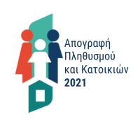

9 Αυγούστου, 2024

**ΔΕΛΤΙΟ ΤΥΠΟΥ**

**ΑΠΟΓΡΑΦΗ ΠΛΗΘΥΣΜΟΥ ΚΑΙ ΚΑΤΟΙΚΙΩΝ 2021**

**ΤΕΛΙΚΑ ΑΠΟΤΕΛΕΣΜΑΤΑ**

Η Στατιστική Υπηρεσία ανακοινώνει τα τελικά αποτελέσματα της Απογραφής Πληθυσμού και Κατοικιών 2021, που διενεργήθηκε στις ελεγχόμενες από το Κράτος περιοχές της Κύπρου.

**Πληθυσμός κατά Φύλο, Γεωγραφική Κατανομή και Ηλικία**

Σύμφωνα με τα αποτελέσματα της Απογραφής Πληθυσμού και Κατοικιών 2021, ο συνολικός πληθυσμός στις ελεγχόμενες από το Κράτος περιοχές της Κύπρου κατά την 1η Οκτωβρίου 2021 ανήλθε στις 923.381 άτομα, 449.708 άντρες και 473.673 γυναίκες, σημειώνοντας αύξηση της τάξης του 9,9% σε σύγκριση με τα αποτελέσματα της Απογραφής Πληθυσμού και Κατοικιών 2011 στην οποία καταγράφηκαν 840.407 άτομα, 408.780 άντρες και 431.627 γυναίκες.

Ποσοστό 66,7% του πληθυσμού (615.603 άτομα) που καταγράφηκε διέμενε στις αστικές περιοχές, ενώ 33,3% (307.778 άτομα) στις αγροτικές περιοχές. Τα αντίστοιχα ποσοστά της Απογραφής 2011 ήταν 67,4% (566.191) και 32,6% (274.216). Επομένως, ο πληθυσμός δεν παρουσίασε μείωση στο σύνολο των αγροτικών περιοχών, αν και σε απομακρυσμένες ή ορεινές κοινότητες υπήρξε κάποια μείωση στον αριθμό των κατοίκων.

Αναλυτικά, η κατανομή του πληθυσμού κατά επαρχία είχε ως εξής: 350.035 άτομα ή ποσοστό της τάξης του 37,9% διέμεναν στην επαρχία Λευκωσίας, 262.157 (28,4%) στην επαρχία Λεμεσού, 155.765 (16,9%) στην επαρχία Λάρνακας, 101.106 (10,9%) στην επαρχία Πάφου και 54.318 (5,9%) στην επαρχία Αμμοχώστου.

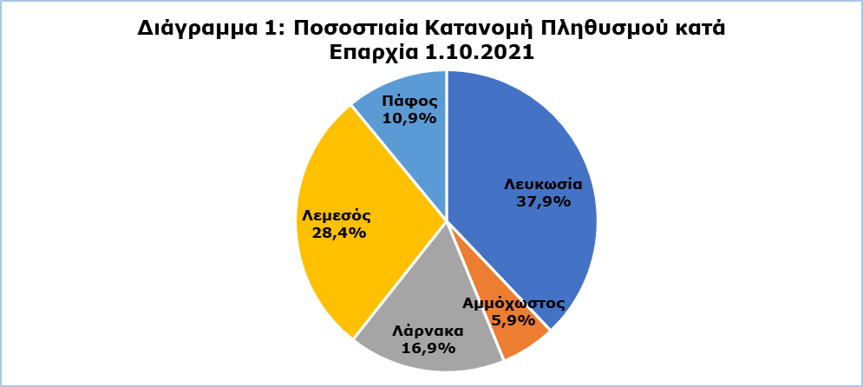

Συγκριτικά με τα αποτελέσματα της Απογραφής του 2011, η μεγαλύτερη ποσοστιαία αύξηση στον πληθυσμό (16,5%), παρουσιάζεται στην επαρχία Αμμοχώστου και ακολουθούν οι επαρχίες Πάφου (14,5%) και Λεμεσού (11,4%).

|  |  |  |  |
| --- | --- | --- | --- |
| **Πίνακας 1** |  |  |  |
| **Επαρχία** | **Πληθυσμός** | | |
| **1.10.2021** | **1.10.2011** | **% Αύξησης 2021/2011** |
| Λευκωσία | 350.035 | 326.980 | 7,1 |
| Αμμόχωστος | 54.318 | 46.629 | 16,5 |
| Λάρνακα | 155.765 | 143.192 | 8,8 |
| Λεμεσός | 262.157 | 235.330 | 11,4 |
| Πάφος | 101.106 | 88.276 | 14,5 |
| **Σύνολο** | **923.381** | **840.407** | **9,9** |

To ποσοστό του πληθυσμού ηλικίας κάτω των 15 ετών που καταγράφηκε ανέρχεται στο 15,4%, το ποσοστό των ατόμων 15-64 ετών ανέρχεται στο 67,3% και το ποσοστό των ατόμων ηλικίας 65 ετών και άνω στο 17,2%. Το ποσοστό των ατόμων 65 ετών και άνω έχει ξεπεράσει το ποσοστό παιδιών ηλικίας κάτω των 15 ετών, χαρακτηριστικό της τάσης γήρανσης του πληθυσμού. Το φαινόμενο της γήρανσης του πληθυσμού παρατηρείται και στις περισσότερες Ευρωπαϊκές χώρες.

Στο διάγραμμα που ακολουθεί παρουσιάζεται η ηλικιακή σύνθεση του πληθυσμού κατά τις δύο τελευταίες Απογραφές. Από τα αποτελέσματα καταδεικνύεται ότι το ποσοστό των παιδιών (κάτω των 15 ετών) μειώνεται από 16,1% το 2011 σε 15,4% το 2021 και το ποσοστό των ατόμων 65 ετών και άνω αυξάνεται από 13,3% το 2011 σε 17,2% το 2021.

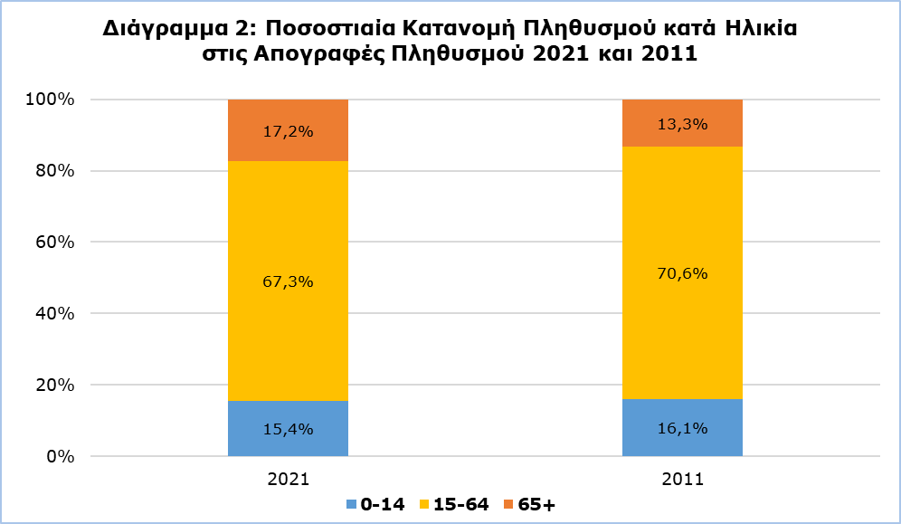

**Πληθυσμός κατά Υπηκοότητα και Χώρα Γέννησης**

Όσον αφορά στον πληθυσμό που καταγράφηκε κατά υπηκοότητα, 719.252 άτομα ή ποσοστό της τάξης του 77,9% ήταν Κύπριοι, 93.540 ή ποσοστό 10,1% ήταν υπήκοοι άλλων χωρών της Ευρωπαϊκής Ένωσης (ΕΕ), κυρίως από Ελλάδα (4,7%), Ρουμανία (2,2%) και Βουλγαρία (1,8%), ενώ 107.168 άτομα ή ποσοστό της τάξης του 11,6% ήταν υπήκοοι χωρών εκτός ΕΕ, κυρίως από Ηνωμένο Βασίλειο (2,0%), Συρία (1,4%) και Ρωσία (1,3%). Η επαρχία Πάφου κατέχει το μεγαλύτερο ποσοστό ξένων ως προς τον συνολικό πληθυσμό της επαρχίας (40,0%) και ακολουθεί η Αμμόχωστος με 23,6%, η Λεμεσός με 21,7%, η Λάρνακα με 19,2% και τέλος η Λευκωσία με 17,3%.

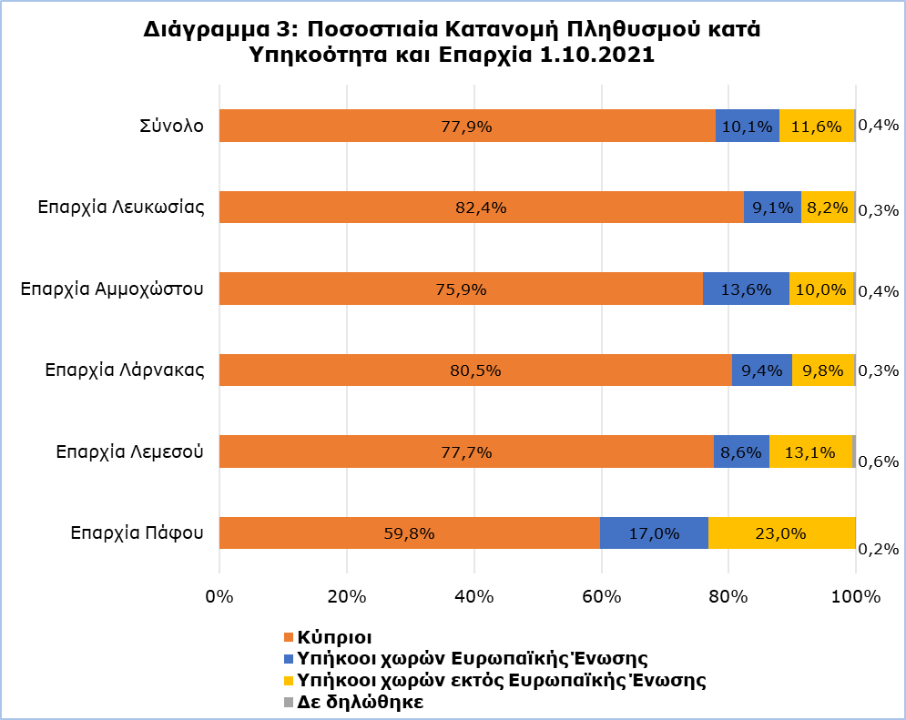

Από τον συνολικό πληθυσμό που καταγράφηκε, 688.844 άτομα ή ποσοστό της τάξης του 74,6% γεννήθηκαν στην Κύπρο, 86.026 ή ποσοστό 9,3% γεννήθηκαν σε άλλες χώρες της ΕΕ, κυρίως στην Ελλάδα (3,8%), τη Ρουμανία (2,1%) και τη Βουλγαρία (1,8%), ενώ 142.514 ή ποσοστό 15,4% γεννήθηκαν σε χώρες εκτός ΕΕ, κυρίως στο Ηνωμένο Βασίλειο (3,0%), τη Ρωσία (1,8%) και τη Συρία (1,3%).

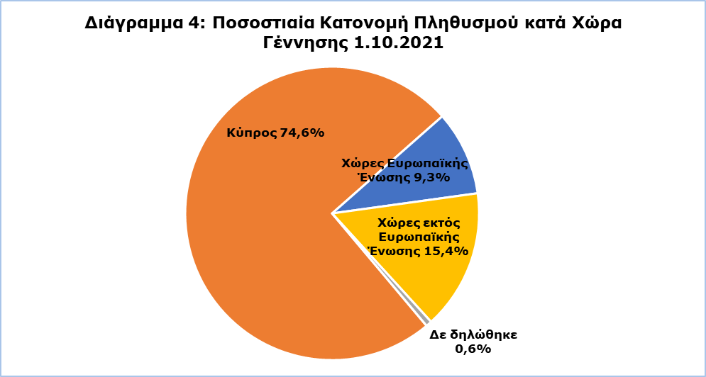

**Πληθυσμός κατά Μορφωτικό Επίπεδο**

Το μορφωτικό επίπεδο του πληθυσμού 15 ετών και άνω, που αριθμούσε 780.770 άτομα, διαμορφώνεται ως ακολούθως: ποσοστό 2,0% δεν είχαν τελειώσει το δημοτικό, 11,6% είχαν συμπληρώσει τη δημοτική εκπαίδευση, 9,7% είχαν συμπληρώσει την κατώτερη δευτεροβάθμια εκπαίδευση (Γυμνάσιο), 36,6% είχαν συμπληρώσει την ανώτερη δευτεροβάθμια εκπαίδευση (Λύκειο/Τεχνική), 3,4% τη μεταλυκειακή μη τριτοβάθμια, 6,0% την τριτοβάθμια μη πανεπιστημιακή και 27,6% την τριτοβάθμια πανεπιστημιακή εκπαίδευση (19,8% πρώτο πτυχίο, 7,1% μεταπτυχιακό και 0,7% διδακτορικό).

Σημαντική αύξηση παρουσιάζεται στο ποσοστό του πληθυσμού που κατέχει τριτοβάθμια πανεπιστημιακή εκπαίδευση. Συγκεκριμένα, το ποσοστό αυτό έχει αυξηθεί από 20,2% που ήταν το 2011 σε 27,6% το 2021. Το ποσοστό των γυναικών που έχουν συμπληρώσει τριτοβάθμια πανεπιστημιακή εκπαίδευση είναι ελαφρώς ψηλότερο (28,1%) από το αντίστοιχο των αντρών (27,1%). Τα αντίστοιχα ποσοστά το 2011 ήταν 20,2% για τις γυναίκες και 20,3% για τους άντρες.

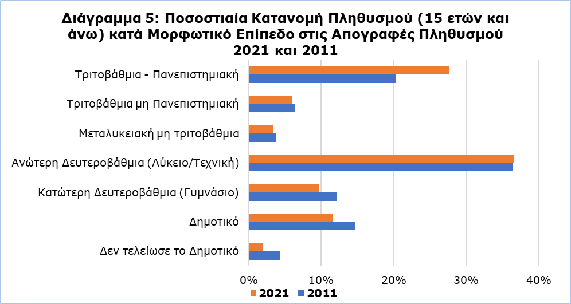

**Κατοικίες**

Από τις 492.931 κατοικίες που καταγράφηκαν συνολικά, οι 354.818 ήταν συνήθους διαμονής ενώ οι 138.113 ήταν κενές και προσωρινής διαμονής.

Όσον αφορά στη γεωγραφική κατανομή των κατοικιών, 298.020 κατοικίες (60,5%) καταγράφηκαν στις αστικές περιοχές και 194.911 (39,5%) στις αγροτικές περιοχές. Στην επαρχία Λευκωσίας καταγράφηκαν 163.350 κατοικίες ( 33,1%), στην επαρχία Λεμεσού 132.574 (26,9%), στην επαρχία Λάρνακας 82.274 (16,7%), στην επαρχία Πάφου 74.473 (15,1%) και στην επαρχία Αμμοχώστου 40.260 (8,2%).

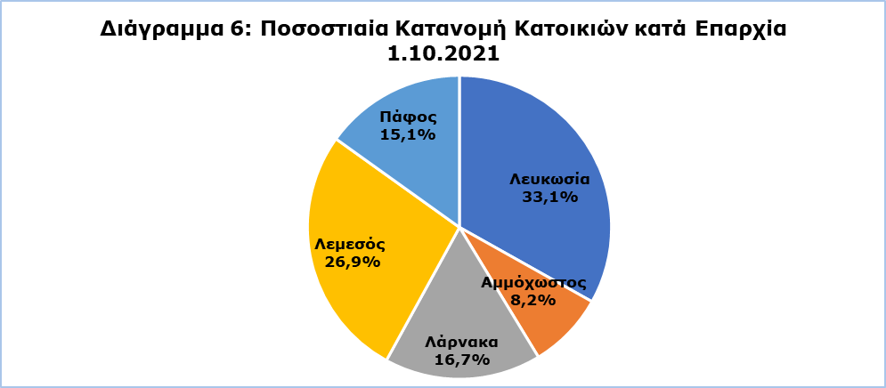

Συγκριτικά με τα αποτελέσματα της Απογραφής του 2011, η μεγαλύτερη ποσοστιαία αύξηση στις κατοικίες (17,9%) παρουσιάζεται στην επαρχία Αμμοχώστου και ακολουθούν οι επαρχίες Λεμεσού (15,6%) και Λευκωσίας (13,0%).

|  |  |  |  |
| --- | --- | --- | --- |
| **Πίνακας 2** |  |  |  |
| **Επαρχία** | **Κατοικίες** | | |
| **1.10.2021** | **1.10.2011** | **% Αύξησης 2021/2011** |
| Λευκωσία | 163.350 | 144.556 | 13,0 |
| Αμμόχωστος | 40.260 | 34.150 | 17,9 |
| Λάρνακα | 82.274 | 73.676 | 11,7 |
| Λεμεσός | 132.574 | 114.662 | 15,6 |
| Πάφος | 74.473 | 66.168 | 12,6 |
| **Σύνολο** | **492.931** | **433.212** | **13,8** |

Στο διάγραμμα που ακολουθεί παρουσιάζεται η ποσοστιαία κατανομή των κατοικιών κατά επαρχία και αστική/αγροτική περιοχή.

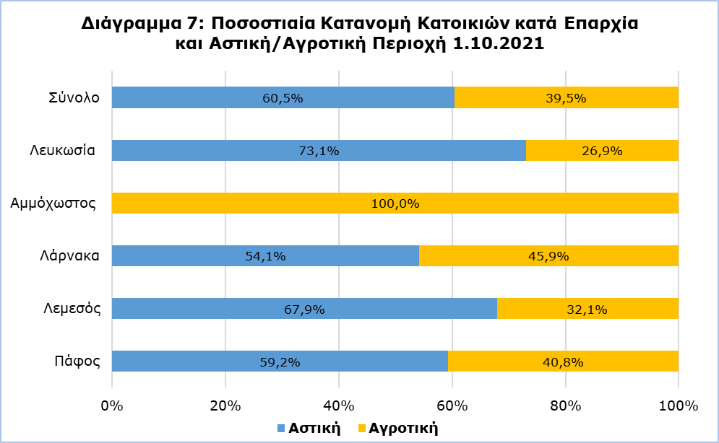

Από τις 492.931 κατοικίες που καταγράφηκαν συνολικά, οι 491.545 ήταν κανονικές κατοικίες, είχαν δηλαδή κτιστεί για σκοπούς κατοίκησης, ενώ οι 1.386 ήταν μη κανονικές κατοικίες, δηλ. δεν είχαν κτιστεί για σκοπούς κατοίκησης, ωστόσο χρησιμοποιούνταν ως τόπος διαμονής από ένα ή περισσότερα άτομα (π.χ. ένα κατάστημα). Από τις 491.545 κανονικές κατοικίες, οι 353.432 ήταν κατοικημένες, εκ των οποίων οι 247.019 (69,9%) ήταν ιδιόκτητες, οι 74.809 (21,2%) ήταν ενοικιαζόμενες και οι 17.890 (5,1%) ήταν παραχωρημένες για δωρεάν διαμονή, ενώ για 12.397 ίσχυε κάποιος άλλος τρόπος ενοίκησης (3,5%).

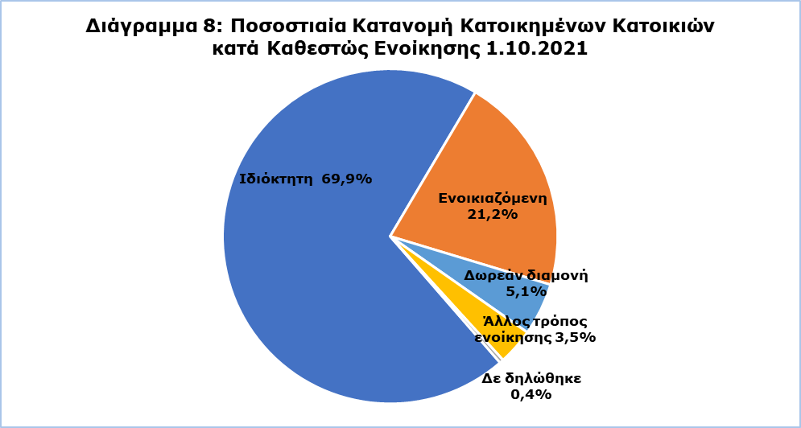

**Νοικοκυριά**

Συνολικά το 2021 καταγράφηκαν 357.858 νοικοκυριά (σε σύγκριση με 303.242 το 2011), με μέσο μέγεθος νοικοκυριού τα 2,57 άτομα (2,76 το 2011), 2,51 στις αστικές περιοχές (2,70 το 2011) και 2,68 στις αγροτικές περιοχές (2,88 το 2011). Η επαρχία με το μεγαλύτερο μέσο μέγεθος νοικοκυριού ήταν η Αμμόχωστος (2,66) και η επαρχία με το μικρότερο ήταν η Λευκωσία (2,51).

Η επαρχία Αμμοχώστου παρουσιάζει τη μεγαλύτερη αύξηση στον αριθμό νοικοκυριών σε σχέση με το 2011, με ποσοστό 29,1% και ακολουθεί η επαρχία Πάφου με ποσοστό 20,0%.

|  |  |  |  |  |  |
| --- | --- | --- | --- | --- | --- |
| **Πίνακας 3** |  |  |  |  |  |
| **Επαρχία** | **Νοικοκυριά** | | | | |
| **1.10.2021** | **1.10.2011** | **% Αύξηση 2021/2011** | **Μέσο μέγεθος Νοικοκυριού 1.10.2021** | **Μέσο μέγεθος Νοικοκυριού 1.10.2011** |
| Λευκωσία | 137.805 | 119.203 | 15,6 | 2,51 | 2,73 |
| Αμμόχωστος | 20.424 | 15.826 | 29,1 | 2,66 | 2,94 |
| Λάρνακα | 59.226 | 50.038 | 18,4 | 2,62 | 2,85 |
| Λεμεσός | 100.806 | 85.171 | 18,4 | 2,59 | 2,75 |
| Πάφος | 39.597 | 33.004 | 20,0 | 2,55 | 2,67 |
| **Σύνολο** | **357.858** | **303.242** | **18,0** | **2,57** | **2,76** |

Τα 112.305 νοικοκυριά (31,4%) αποτελούσαν νοικοκυριά χωρίς οικογενειακό πυρήνα, τα 237.936 νοικοκυριά (ή ποσοστό της τάξης του 66,5%) ήταν νοικοκυριά με έναν οικογενειακό πυρήνα και τα υπόλοιπα 7.617 (2,1%) αποτελούσαν νοικοκυριά με δύο ή περισσότερες οικογένειες. Τα αντίστοιχα ποσοστά του 2011 ήταν 25,3% χωρίς οικογενειακό πυρήνα, 72,4% νοικοκυριά με έναν οικογενειακό πυρήνα και 2,3% με δύο ή περισσότερες οικογένειες.

**ΜΕΘΟΔΟΛΟΓΙΚΕΣ ΠΛΗΡΟΦΟΡΙΕΣ**

Η Απογραφή Πληθυσμού και Κατοικιών 2021 είχε σκοπό την πλήρη και ακριβή γεωγραφική κάλυψη των κατοικιών, των ιδρυμάτων, των νοικοκυριών και των ατόμων, Κυπρίων και ξένων υπηκόων, που είχαν τη συνήθη διαμονή τους στις ελεγχόμενες από το Κράτος περιοχές της Κύπρου κατά την 1η Οκτωβρίου 2021.

Η Απογραφή αποτελεί βασική πηγή πληροφοριών και στατιστικών δεδομένων και διεξάγεται συνήθως κάθε 10 χρόνια. Αποτελεί το πιο πολυδάπανο και απαιτητικό έργο που διεξάγεται από τη Στατιστική Υπηρεσία. Η προηγούμενη Απογραφή Πληθυσμού είχε πραγματοποιηθεί το 2011.

**Μέθοδος Συλλογής Στοιχείων**

Σύμφωνα με τον αρχικό προγραμματισμό, τα στοιχεία θα συλλέγονταν με τη διενέργεια προσωπικών ή τηλεφωνικών συνεντεύξεων στα νοικοκυριά (παραδοσιακή μέθοδος) με τη χρήση φορητού υπολογιστή αφής ή με τη συμπλήρωση έντυπου ερωτηματολογίου από τους ίδιους τους απογραφόμενους.

Για τη διεκπεραίωση του έργου θα απασχολούνταν περίπου 1.000 απογραφείς παγκύπρια. Λόγω του ότι δεν υπήρξε το αναμενόμενο ενδιαφέρον από υποψηφίους, στο έργο απασχολήθηκε πολύ μικρότερος αριθμός απογραφέων, έχοντας επιπτώσεις στο χρονοδιάγραμμα διεκπεραίωσής του. Επιπρόσθετα, οι ιδιαίτερες συνθήκες που επικρατούσαν το φθινόπωρο του 2021 λόγω της έξαρσης της νόσου του κορωνοϊού (COVID-19), αποτέλεσαν ακόμη έναν ανασταλτικό παράγοντα στην εξέλιξη του έργου, θέτοντας την ολοκλήρωση της Απογραφής εκτός του αρχικού προγραμματισμού (τέλος Δεκεμβρίου 2021).

Ως εκ τούτου, για την ολοκλήρωση του έργου κρίθηκε αναγκαία η τροποποίηση της αρχικής μεθόδου συλλογής στοιχείων. Συγκεκριμένα, υιοθετήθηκαν νέες μέθοδοι, οι οποίες αφορούσαν στην αξιοποίηση διοικητικών αρχείων ως συμπληρωματικές πηγές πληροφόρησης καθώς και στη χρήση σύγχρονης τεχνολογίας. Οι διοικητικές πηγές, οι οποίες αξιοποιήθηκαν από τη Στατιστική Υπηρεσία για τον σκοπό αυτό μετά από έγκριση της Επιτρόπου Προστασίας Δεδομένων Προσωπικού Χαρακτήρα, χρησιμοποιήθηκαν για τη συμπλήρωση κύριων δημογραφικών χαρακτηριστικών του πληθυσμού, όπως τόπο διαμονής, φύλο, ηλικία, υπηκοότητα κλπ. Οι πηγές αυτές αφορούσαν κυρίως το Αρχείο Δικαιούχων του Οργανισμού Ασφάλισης Υγείας, το Αρχείο Γεννήσεων, το Αρχείο Θανάτων και το Αρχείο Πληθυσμού.

Τα αποτελέσματα προέκυψαν, τόσο από τη συλλογή στοιχείων με την παραδοσιακή μέθοδο (μέσω της οποίας επιτεύχθηκε κάλυψη για το 80% του πληθυσμού) όσο και από διοικητικές πηγές (για την κάλυψη του υπόλοιπου πληθυσμού). Με τη χρήση των διοικητικών πηγών επιτεύχθηκε η πλήρης κάλυψη του πληθυσμού. Για την ολοκλήρωση της πληροφόρησης για συγκεκριμένες μεταβλητές χρησιμοποιήθηκε η στατιστική μέθοδος του τεκμαρτού υπολογισμού (imputation).

Η χρήση διοικητικών πηγών για σκοπούς διενέργειας της Απογραφής Πληθυσμού είναι μία πρακτική που εφαρμόζεται σε πολλές ευρωπαϊκές χώρες εδώ και χρόνια. Σύμφωνα με τις τελευταίες διαθέσιμες πληροφορίες, ποσοστό 38% των χωρών της ΕΕ επέλεξε να διεκπεραιώσει την Απογραφή Πληθυσμού 2021 με την αποκλειστική χρήση διοικητικών πηγών, ενώ ένα επίσης σημαντικό ποσοστό της τάξης του 35% επέλεξε τον συνδυασμό της παραδοσιακής Απογραφής με τη χρήση διοικητικών πηγών (combined Census). Την παραδοσιακή μέθοδο συλλογής στοιχείων με συνεντεύξεις επέλεξε το 27% των χωρών της ΕΕ.

Στόχος της Στατιστικής Υπηρεσίας είναι όπως η βάση δεδομένων που έχει προκύψει από την Απογραφή Πληθυσμού και Κατοικιών 2021 αποτελέσει ένα Δυναμικό Στατιστικό Μητρώο Πληθυσμού και Κατοικιών, το οποίο στο εξής θα ενημερώνεται σε συνεχή βάση από διάφορες διοικητικές πηγές. Ως αποτέλεσμα, δεν θα υφίσταται πλέον η ανάγκη διεξαγωγής Απογραφής Πληθυσμού από πόρτα σε πόρτα στο σύνολο του πληθυσμού. Το Δυναμικό Στατιστικό Μητρώο Πληθυσμού και Κατοικιών θα αποτελέσει τη βάση για την παραγωγή πληθυσμιακών στοιχείων και δημογραφικών δεικτών ετησίως, με στόχο την παροχή άμεσης πληροφόρησης και την υποβοήθηση χάραξης πολιτικής.

**Νομικό Πλαίσιο και Προστασία Δεδομένων**

Η Απογραφή Πληθυσμού 2021 διενεργήθηκε σε όλα τα Κράτη Μέλη της ΕΕ, ακολουθώντας κοινές έννοιες και ορισμούς, βάσει του Κανονισμού (ΕΚ) αριθ. 763/2008 του Ευρωπαϊκού Κοινοβουλίου και του Συμβουλίου της 9ης Ιουλίου 2008 σχετικά με τις απογραφές πληθυσμού και στέγασης.

Επίσης, η Απογραφή Πληθυσμού στην Κύπρο διενεργήθηκε σύμφωνα με τον περί Επίσημων Στατιστικών Νόμο του 2021 (Ν. 25(Ι)/2021). Σύμφωνα με τον εν λόγω Νόμο, τα στοιχεία που συλλέχθηκαν **τηρούνται** **ως εμπιστευτικά και χρησιμοποιούνται αποκλειστικά και μόνο για στατιστικούς σκοπούς.**

Η Στατιστική Υπηρεσία εφαρμόζει αυστηρά το στατιστικό απόρρητο. Οι εσωτερικές διαδικασίες που απορρέουν από την εφαρμογή του στατιστικού απορρήτου καλύπτουν πλήρως τις πρόνοιες του Γενικού Κανονισμού για την Προστασία Δεδομένων (ΓΚΠΔ) της ΕΕ, διασφαλίζοντας την προστασία των δεδομένων σε κάθε στάδιο, από τη συλλογή έως και τη δημοσίευση. Τα στοιχεία που παράγονται δημοσιοποιούνται πάντοτε σε συγκεντρωτική μορφή ώστε να μην μπορεί να αποκαλυφθεί άμεσα ή έμμεσα η ταυτότητα οποιωνδήποτε προσώπων.

**Ορισμοί**

Πληθυσμός: Άτομα που είχαν ως συνήθη διαμονή τους την Κύπρο την 1η Οκτωβρίου 2021, δηλαδή άτομα που διέμεναν μόνιμα στην Κύπρο για ένα χρόνο ή περισσότερο, ή άτομα που είχαν έρθει στην Κύπρο μέσα στους τελευταίους δώδεκα μήνες (πριν από την ημερομηνία αναφοράς της Απογραφής) με την πρόθεση να διαμείνουν στην Κύπρο για περίοδο τουλάχιστον ενός χρόνου.

Κατοικία: Είναι γενικά ένας χώρος που από την κατασκευή του είναι χωριστός και ανεξάρτητος, ο οποίος κτίστηκε ή μετατράπηκε με σκοπό να χρησιμοποιηθεί για σκοπούς συνήθους διαμονής, ή αν δεν προοριζόταν αρχικά για κατοίκηση, χρησιμοποιείτο στην πραγματικότητα γι’ αυτό το σκοπό κατά την ημερομηνία αναφοράς της Απογραφής, π.χ. ένα κατάστημα που χρησιμοποιείτο από κάποιο πρόσωπο σαν κατοικία. Δεν θεωρήθηκαν κατοικίες και δεν καταγράφηκαν οι χώροι οι οποίοι αρχικά προορίζονταν για κατοίκηση, χρησιμοποιούνταν όμως, κατά την ημερομηνία αναφοράς της Απογραφής εξ ολοκλήρου για άλλους σκοπούς και όχι για κατοίκηση, π.χ. μια κανονική κατοικία που χρησιμοποιείτο σαν εργαστήριο ή σαν γραφείο εταιρείας.

Κανονική Κατοικία: Πρόκειται για τη μόνιμη και αυτοτελή κατασκευή που κτίστηκε για σκοπούς οίκησης. Αποτελείται από τουλάχιστον ένα κανονικό δωμάτιο και προορίζεται για να χρησιμοποιηθεί για κατοικία ενός νοικοκυριού καθ’ όλη τη διάρκεια του χρόνου και χρησιμοποιείτο στην πραγματικότητα γι’ αυτό το σκοπό κατά το χρόνο της Απογραφής. Πρέπει να έχει απευθείας έξοδο προς το δρόμο, είτε διαμέσου κήπου είτε σε κοινό χώρο μέσα στην οικοδομή. *Οι κανονικές κατοικίες καταγράφηκαν είτε αυτές κατοικούνταν κατά την ημερομηνία αναφοράς της Απογραφής, είτε όχι.*

Μη Κανονική Κατοικία: Πρόκειται για την κατοικία που είτε κτίστηκε με σκοπό την κατοίκηση αλλά κατασκευάστηκε από πρόχειρα υλικά (και συνεπώς δεν συγκαταλέγεται στην κατηγορία των κανονικών κατοικιών), είτε δεν προοριζόταν αρχικά για κατοίκηση, ωστόσο χρησιμοποιείτο στην πραγματικότητα γι’ αυτό τον σκοπό κατά την ημερομηνία αναφοράς της Απογραφής (π.χ. ένα κατάστημα που χρησιμοποιείτο από κάποιο άτομο σαν κατοικία). *Οι μη κανονικές κατοικίες καταγράφηκαν μόνο εάν αυτές κατοικούνταν (ως τόπος συνήθους διαμονής από ένα ή περισσότερα άτομα) κατά την ημερομηνία αναφοράς της Απογραφής.*

Νοικοκυριό: Ένα νοικοκυριό μπορεί να αποτελείται από ένα ή περισσότερα άτομα ανεξάρτητα από συγγένεια, που διαμένουν στην ίδια κατοικία, προμηθεύονται από κοινού τα απαραίτητα για τη συντήρησή τους κι έχουν τουλάχιστον ένα κοινό γεύμα την ημέρα. Νοικοκυριό θεωρείται μία από τις εξής περιπτώσεις:

(α) Δύο ή περισσότερα άτομα που διαμένουν μαζί, προμηθεύονται από κοινού τα απαραίτητα για τη συντήρησή τους και έχουν τουλάχιστον ένα κοινό γεύμα την ημέρα. Ένα νοικοκυριό μπορεί να αποτελείται μόνο από συγγενικά άτομα ή μόνο από μη συγγενικά άτομα ή ακόμα και από συνδυασμό των δύο αυτών περιπτώσεων.

(β) Κάθε άτομο του διαμένει μόνο του σε μια χωριστή κατοικία ή που διαμένει μαζί με άλλα άτομα σε μια κατοικία αλλά δεν συνδέεται μαζί τους, δηλαδή δεν τρώει μαζί τους ώστε να αποτελεί μέλος του νοικοκυριού τους.

Στις πλείστες περιπτώσεις, οι έννοιες οικογένεια (ή οικογενειακός πυρήνας) και νοικοκυριό είναι ταυτόσημες, δηλαδή ένα νοικοκυριό αποτελείται από μία οικογένεια. Υπάρχουν όμως και περιπτώσεις που η έννοια του νοικοκυριού είναι πιο ευρεία από αυτή της οικογένειας, π.χ. ένα νοικοκυριό μπορεί να αποτελείται από πατέρα, μητέρα, παιδιά, παππού και γιαγιά.

Καθεστώς ενοίκησης: Αναφερόμαστε στο κατά πόσο πρόκειται για ιδιοκατοίκηση, ενοικίαση της κατοικίας, δωρεάν διαμονή, ή για κάποιον άλλο τρόπο ενοίκησης.

α) Ιδιόκτητη: Η κατοικία ανήκει σε κάποιο από τα μέλη του νοικοκυριού.

β) Ενοικιαζόμενη: Αναφερόμαστε στις περιπτώσεις όπου ο ένοικος της κατοικίας (ή κάποιο άλλο πρόσωπο ή εταιρεία κλπ.) πληρώνει ενοίκιο στον ιδιοκτήτη της κατοικίας.

γ) Δωρεάν διαμονή: Πρόκειται για την περίπτωση όπου η κατοικία προσφέρεται για δωρεάν διαμονή σε συγγενικά ή άλλα άτομα (χωρίς να πρέπει ο ένοικος να πληρώνει ενοίκιο στον ιδιοκτήτη).

δ) Άλλος τρόπος ενοίκησης: Πρόκειται για τις περιπτώσεις όπου το καθεστώς ενοίκησης δεν εμπίπτει σε κάποια από τις πιο πάνω κατηγορίες.

Χώρα γέννησης: Ως χώρα γέννησης του απογραφόμενου καταγράφηκε η χώρα στην οποία κατοικούσε η μητέρα του απογραφόμενου όταν τον/τη γέννησε. Ο ίδιος ορισμός ίσχυε και για τη χώρα γέννησης του πατέρα και της μητέρας του απογραφόμενου.

Υπηκοότητα: Ρωτήθηκε η πρώτη και η δεύτερη υπηκοότητα του απογραφόμενου (όπου αυτό ίσχυε). Τα άτομα που είχαν δηλώσει την Κυπριακή υπηκοότητα είτε ως την πρώτη τους υπηκοότητα είτε ως τη δεύτερη, παρουσιάζονται στους σχετικούς πίνακες ως Κύπριοι. Τα άτομα που είχαν δηλώσει δύο υπηκοότητες, η μία χώρα της ΕΕ (εκτός της Κύπρου) και η άλλη χώρας εκτός ΕΕ, παρουσιάζονται στους σχετικούς πίνακες ως υπήκοοι χωρών της ΕΕ.

Μορφωτικό επίπεδο: Για τον κάθε απογραφόμενο που ήταν 15 ετών και άνω, καταγράφηκε το ψηλότερο επίπεδο μόρφωσης που είχε *συμπληρώσει* κατά την ημερομηνία αναφοράς της Απογραφής.

Οικογενειακός πυρήνας: Ορίζεται ως δύο ή περισσότερα άτομα μέσα στο νοικοκυριό που έχουν σχέση ζευγαριού (παντρεμένοι ή μη), ή σχέση γονέα με παιδί. Συνεπώς ένας οικογενειακός πυρήνας μπορεί ν’ αποτελείται από ένα ζευγάρι χωρίς παιδιά, ζευγάρι με ένα ή περισσότερα παιδιά ή μία μονογονεϊκή οικογένεια (μονογονέας με ένα ή περισσότερα παιδιά).

***Για περισσότερες πληροφορίες:***

Πύλη Στατιστικής Υπηρεσίας, θέμα [Πληθυσμός](https://www.cystat.gov.cy/el/SubthemeStatistics?id=46)

[CYSTAT-DB](https://cystatdb.cystat.gov.cy/pxweb/el/8.CYSTAT-DB/8.CYSTAT-DB__Population__6.Population%20Census__) (Βάση Δεδομένων)

[Προκαθορισμένοι Πίνακες](https://cystatdb20.cystat.gov.cy/cystatdb)

[Μεθοδολογικές Πληροφορίες](https://www.cystat.gov.cy/el/MethodologicalDetails?m=2313)

*Επικοινωνία*

Γεωργία Ιωάννου : Τηλ*.:* +35722602144, Ηλ. Ταχ.: gioannou@cystat.mof.gov.cy

Λουκία Μακρή : Τηλ.: +35722602150, Ηλ. Ταχ.: [lmakri@cystat.mof.gov.cy](mailto:lmakri@cystat.mof.gov.cy)

Κούλια Ονησιφόρου : Τηλ.: +35722602139, Ηλ. Ταχ.: [konisiforou@cystat.mof.gov.cy](mailto:konisiforou@cystat.mof.gov.cy)